**TrashConsult S.A**

Technology, Rendering and Administration of Software of High Quality

**Plan de Proyecto**

**Integrantes**

García Mugaburu, Gonzalo -18200265

Hidalgo Díaz, Sebastian - 18200082

Velasquez Hinostroza Jim -18200118

**2021**

# 1. Alcance

## 1.1. Metas

* El desarrollo de un aplicación web destinada a que los usuarios interactúen y compartan información acerca de temas académicos
* La aplicación web tendrá un flujo de trabajo sencillo para así poder llegar a usuarios menos experimentados.

## 1.2. Objetivos

* Brindar un aplicativo web que sirva de medio de enseñanza.
* Fomentar la interacción alumno-maestro por medio de nuestra aplicación para la resolución de problemas académicos.

## 1.3. Flujos

A continuación se presenta el diagrama de flujo que representa el camino a seguir por los usuarios de tipo alumno para satisfacer sus necesidades de conocimiento.

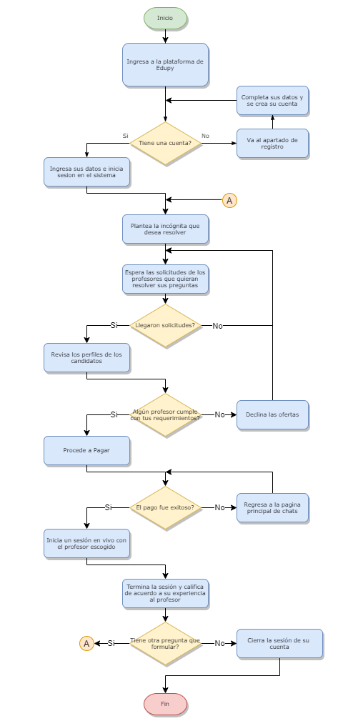

Diagrama 1. Workflow para un usuario de tipo alumno.

# 2. Funciones y responsabilidades

| Nombre | Función | Descripción |
| --- | --- | --- |
| Garcia Mugaburu, Gonzalo | Encargado del diseño | Propuestas de diseño |
| Hidalgo Diaz, Sebastian | Encargado del desarrollo | Implementación y release |
| Velasquez Hinostroza, Jim | Encargado del proyecto | Planificación y gestión |

# 3. Fases

| Fase | Descripción |
| --- | --- |
| Iniciación | Evaluación de la viabilidad del proyecto. |
| Planificación | Creación del plan de proyecto (entregables, etapas). |
| Ejecución | Ejecución del plan de proyecto. |
| Implementación | Implementación del proyecto. |
| Control | Seguimiento del progreso del proyecto. |
| Cierre | Entrega del proyecto. |

# 4. Entregables

| Entregable | Descripción | Fecha de entrega |
| --- | --- | --- |
| Cronograma | Cronograma completo de las actividades | 18/06/21 |
| Project Charter | Acta de constitución del proyecto | 18/06/21 |
| Modelo de Casos de Uso | Casos de uso del sistema | 25/06/21 |
| Documento de Requisitos | Especificación de requisitos de software | 02/07/21 |
| Documento de Arquitectura | Modelo de arquitectura del software | 02/07/21 |
| Fuentes | Archivos fuentes necesarios para el funcionamiento del software | 20/08/21 |
| Plan de Pruebas | Pruebas para comprobar el correcto funcionamiento del sw | 27/08/21 |
| Manual de Usuario | Documentación | 03/09/21 |

# 5. Hitos

| Hito | Descripción | Dependencias | Fecha |
| --- | --- | --- | --- |
| Planificación | Planificación del proyecto | Cronograma, Project charter | 18/06/2021 |
| Análisis | Modelado del sistema de acuerdo a las necesidades | Casos de Uso, Requisitos, Arquitectura | 02/07/2021 |
| Desarrollo | Desarrollo del software | Fuentes | 20/08/2021 |
| Pruebas | Pruebas y documentación del sistema | Plan de pruebas, manual de usuario | 03/09/2021 |

# 6. Recursos

* Equipo de desarrollo web (dos personas): 10 horas de trabajo a la semana durante 7 semanas.
* Gerente de Desarrollo (una persona): 3 horas de trabajo a la semana durante 7 semanas

## 6.1. Estimaciones de costos

| Recurso | Costo estimado |
| --- | --- |
| Servicio de host python (PythonAnywhere) | S/. 20.44 mensuales  S/. 245.28 anuales |
| Servicio de base de datos PostgreSQL (Heroku) | S/. 204.41 mensuales  S/. 2,452.92 anuales |
| Dominio “edupy.com.pe” | S/. 297.99 anuales |

Estimación aproximada por año: S/. 2,996.19